1. 列举目前市面上常用的嵌入式操作系统名字（越多越好）

FreeRTOS μC/OS Linux 嵌入式 ThreadX VxWorks QNX Zephyr Contiki

RIOT NuttX RTEMS TinyOS eCos Mbed OS INTEGRITY Tizen AliOS Things

HarmonyOS RT-Thread Fuchsia

2. 列举基于模型的系统工程 与 传统开发流程的优势（至少4点）

1. 快速原型设计：基于模型的系统工程允许开发人员使用图形建模工具创建系统模型，而不需要立即编写详细的代码。这使得可以更快地进行原型设计和验证系统概念，缩短开发周期。

2. 可视化和抽象层次：模型提供了一种可视化和高度抽象的方法，使得开发人员可以更清晰地理解系统结构和交互。这有助于降低复杂性，提高系统设计的可维护性，同时促使更好的团队协作。

3. 自动生成代码：基于模型的系统工程通常支持自动生成目标代码的能力。这减少了手动编写代码的错误和繁琐过程，提高了代码的质量和一致性。自动生成的代码还有助于快速更新和维护，因为对模型的修改可以通过重新生成代码来体现。

4. 模块化和可重用性：模型驱动的开发强调系统的模块化和组件化设计，使得各个部分可以更容易地独立开发和测试。这也促使了更广泛的组件可重用性，从而提高了整体系统的可维护性和扩展性。

3. 列举RISC-V相对ARM构架的优势和缺陷，各三条。

RISC-V 相对于 ARM 架构的优势和缺陷如下：

优势：

1. 开放性和自由性：RISC-V 是一个开放的指令集架构，没有专利限制，允许任何人免费使用、修改和分发。相比之下，ARM 架构需要许可费用，并受到 ARM 公司的专利限制。

2. 灵活性和可定制性： RISC-V 允许设计者根据其需求自定义指令集，使得可以针对特定应用优化处理器架构。这种灵活性使得 RISC-V 在各种应用场景下都能提供更好的性能和功耗表现。

3. 生态系统的发展：虽然 ARM 生态系统庞大且成熟，但 RISC-V 生态系统正在迅速发展，吸引了越来越多的参与者，包括芯片厂商、工具提供商和开发社区。这种竞争促进了技术创新和产品多样化。

缺陷：

1.成熟度和生态支持：相比之下，ARM 生态系统更加成熟，拥有更多的工具、软件和支持。虽然 RISC-V 生态系统正在迅速发展，但在某些领域和应用场景下可能会面临缺乏成熟的软件和工具支持的问题。

2. 市场份额和认可度：ARM 架构在移动设备、嵌入式系统和服务器市场上占据主导地位，并且得到了广泛认可。相比之下，虽然 RISC-V 正在逐渐增长其市场份额，但其认可度和影响力还没有达到 ARM 架构的水平。

3. 处理器性能和功耗：虽然 RISC-V 提供了灵活的定制能力，但在某些情况下，ARM 处理器可能在性能和功耗方面具有优势。这取决于特定应用场景的需求，以及处理器设计的优化程度。

1. 深入调研并介绍IIC总线的结构、通信原理、特点（速度、同步性、双工性等）等。从理解的角度分析IIC总线的优缺点（相对SPI和CAN）

1. I²C（Inter-Integrated Circuit）总线是一种广泛应用于数字电子设备中的串行通信总线。它是由飞利浦（现在的NXP半导体）开发的，并在各种应用中得到了广泛的应用。下面我将深入介绍I²C总线的结构、通信原理、特点及其相对于SPI和CAN总线的优缺点。

### 结构和通信原理

#### 结构

I²C总线是一种双向、两线制的串行通信总线，由串行数据线（SDA）和串行时钟线（SCL）组成。这两根线可以连接多个设备，其中SDA用于传输数据，SCL用于传输时钟信号。

#### 通信原理

在I²C通信中，数据传输是基于时钟的，总线上的数据传输都在时钟的控制下进行。数据传输分为两种基本模式：主模式和从模式。在主模式下，主设备（通常是控制器或微处理器）负责生成时钟信号，并控制总线上的数据传输。而在从模式下，从设备接收主设备发出的时钟信号，并根据主设备的指令进行数据传输。

### 特点

#### 速度

I²C总线的速度通常较慢，取决于时钟速率。标准模式下的时钟速率为100 kbit/s，快速模式下可以达到400 kbit/s，高速模式更快，可以达到3.4 Mbit/s。因此，I²C总线在传输速率上较为灵活。

#### 同步性

I²C总线是同步传输的，数据传输完全依赖于时钟信号，这确保了数据的准确传输和同步性。

#### 双工性

I²C总线具有双向传输的能力，也就是说，SDA线既可以用于数据的接收也可以用于数据的发送。

### 优缺点

#### 优点

1. **灵活性**：I²C总线可以连接多个设备，且支持异步传输和同步传输，适用范围广。

2. **简单**：相对于其他串行总线，I²C总线的硬件要求较低，使用较为简单。

3. **双向传输**：具有双向传输的能力，可以实现主设备和从设备之间的双向通信。

#### 缺点

1. **速度较慢**：相对于其他串行总线如SPI，I²C总线的速度较慢，可能不适用于一些对速度要求较高的应用。

2. **距离限制**：I²C在传输距离上有一定限制，长线路会导致信号失真，限制了其在远距离通信上的应用。

3. **竞争冲突**：在多主设备系统中，可能会发生总线竞争冲突，需要额外的机制来解决。

### 与SPI和CAN总线的比较

相对于SPI总线，I²C总线更适用于连接多个设备的情况，而SPI总线更适用于高速通信的需求。相对于CAN总线，I²C总线更适用于短距离通信和在系统内部的通信，而CAN总线更适用于长距离、高噪声环境下的通信。

 结合下面两幅图和课堂内容，设异常触发指令的地址为0xFFFF0100，计算一下各个异常模式时，PC、LR、PRI*、Return Code的具体取值，写明分析过程。

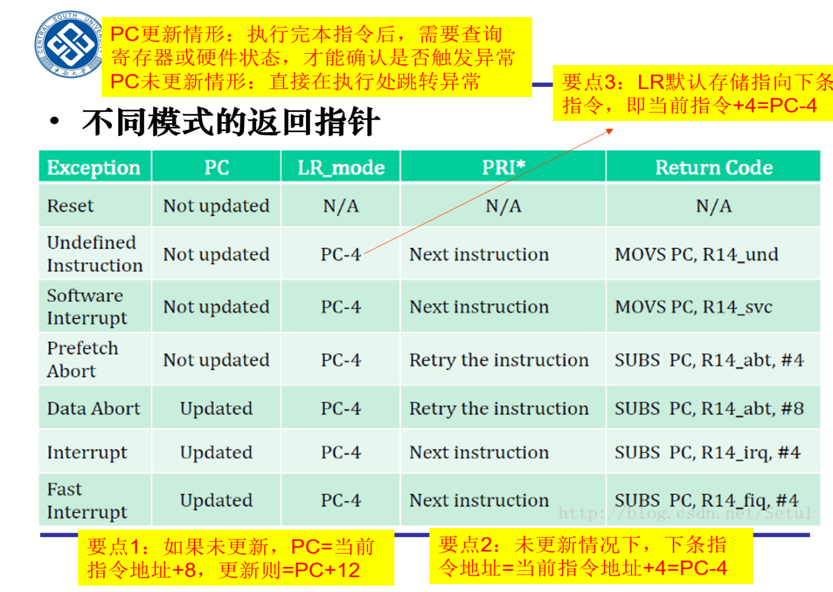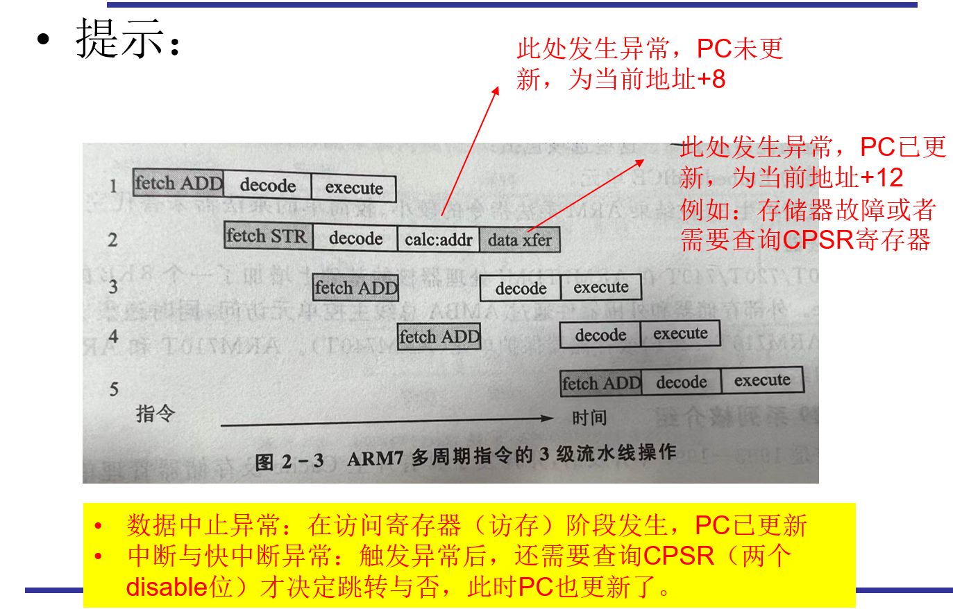





2)

1.Reset：

–PC=0xFFFF0108：Reset异常不更新PC；

–LR=N/A，PRI*=N/A，Return Code=N/A：Reset异常不需要返回

2.Undefined Instruction：

–PC=0xFFFF0108：未定义指令异常指遇到了一条没有定义的指令导致执行时无法执行，故PC未更新；

–LR=PC-4=0xFFFF0104；

–PRI*=0xFFFF0104：中断结束后，执行下一条指令；

–Return Code=SUBS PC, R14_und：中断结束后，执行的就是PC-4这条指令

3.Software Interrupt：

–PC=0xFFFF0108：软件中断异常是由当前执行的指令自身产生的，故PC未更新；

–LR=PC-4=0xFFFF0104；

–PRI*=0xFFFF0104：中断结束后，执行下一条指令；

–Return Code=SUBS PC, R14_svc：中断结束后，执行的就是PC-4这条指令

4.Prefetch Abort：若处理器预取指令的地址不存在，或该地址不允许当前指令访问，存储器会向处理器发出中止信号，但当预取的指令被执行时，才会产生指令预取中止异常。

–PC=0xFFFF0108：预取中止异常是由于指令自身引起的，故当产生中断时，程序计数器PC的值还未更新；

–LR=PC-4=0xFFFF0104；

–PRI*=0xFFFF0100：因为当出现异常后，要重新再执行一次这条指令；

–Return Code=SUBS PC, R14_abt, #4：下一条指令为LR-4

5.Data Abort：若处理器数据访问指令的地址不存在，或该地址不允许当前指令访问时，产生数据中止异常。

–PC=0xFFFF010C：数据中止异常是由ALU产生的，当产生中断时，PC的值更新；

–LR=PC-4=0xFFFF0108；

–PRI*=0xFFFF0100：同指令预取中止异常，当出现异常后，要重新再执行一次这条指令；

–Return Code=SUBS PC, R14_abt, #8：下一条指令为LR-8

6.Interrupt：当处理器的外部中断请求引脚有效，且CPSR中的I=0，产生IRQ异常。

–PC=0xFFFF010C：当产生中断时，PC的值更新；

–LR=PC-4=0xFFFF0108；

–PRI*=0xFFFF0104：中断结束后，执行下一条指令；

–Return Code=SUBS PC, R14_irq, #4：下一条指令为LR-4

7.Fast Interrupt：当处理器的外部中断请求引脚有效，且CPSR中的F=0，产生FIQ异常。

–PC=0xFFFF010C：同IRQ，当产生中断时，PC的值更新；

–LR=PC-4=0xFFFF0108；

–PRI*=0xFFFF0104：中断结束后，执行下一条指令；

–Return Code=SUBS PC, R14_fiq, #4：下一条指令为LR-4

1、 SUB R3，R2，R1，LSR R0写出上面指令的32位编码，并说明每一位（或几位）的含义。格式可以按下表来写

该指令为R3=R2-R1>>R0，32编码为1110 0000 0100 xxxx xxxx xxxx x010 xxxx，每一位的含义如下表所示

|  |  |  |
| --- | --- | --- |
| 指令编码（从高位到低位） | 位数 | 含义 |
| 1110 | 31-28 | 条件位，为默认值AL，表示任何时候都执行本指令 |
| 000 | 27-25 | 表示第一个操作数是寄存器类型 |
| 0010 | 24-21 | 减操作码SUB |
| 0 | 20 | 可选后缀S，无表示不更新CPSR中的条件码标志位 |
| R2 | 19-16 | 操作数1寄存器编码（R2） |
| R3 | 15-12 | R0 |
| R0 | 11-7 | 操作数2（R1）的移位长度，为R0 |
| 01 | 6-5 | 移位类型，逻辑右移操作码（LSR） |
| 0 | 4 | 保留位 |
| R1 | 3-0 | 操作数2寄存器编码（R1） |

2、读程序，给每一行增加注释，并说明执行过程中R0,R1,R2的值如何变化

AREA StrCopy, CODE, READONLY ; 定义代码段 StrCopy，只读

ENTRY ; mark the first instruction to call

start

X EQU 88 ; 定义符号常量 X = 88

Y EQU 76 ; 定义符号常量 Y = 76

Z EQU 96 ; 定义符号常量 Z = 96

STACK_TOP EQU 0X1000 ; 定义符号常量 STACK_TOP = 0x1000

MOV R0,#0XAB ; 将 0xAB 装载到 R0 寄存器

LOOP1 MOV R0,R0,ASR#1 ; R0右移一位，将结果存回 R0

CMP R0,#0X50 ; 比较 R0 和 0x50

BGE LOOP1 ; 如果 R0 大于或等于 0x50，则跳转到 LOOP1

MOV R1,#Y ; 将 Y 装载到 R1 寄存器

ADD R2,R0,R1,LSL #1 ; 将 R0 和 左移一位的R1 相加，结果存入 R2

MOV SP,#0X1000 ; 将 0x1000 装载到 SP 寄存器

STR R2,[SP] ; 将 R2 寄存器的值存入 SP 指向的内存地址！！

MOV R0,#Z ; 将 Z 装载到 R0 寄存器

AND R0,R0,#0XFF ; 将 R0 寄存器的值与 0xFF 按位与，结果存入 R0

MOV R1,#Y ; 将 Y 装载到 R1 寄存器

ADD R2,R0,R1,LSR #1 ; 将 R0 和 R1 右移一位相加，结果存入 R2

LDR R0,[SP] ; 将 SP 指示的内存地址中的值加载到 R0 寄存器

MOV R1,#0X01 ; 将 0x01 装载到 R1 寄存器

ORR R0,R0,R1 ; 将 R0 寄存器的值与 R1 寄存器的值按位或，结果存入 R0

MOV R1,R2 ; 将 R2 寄存器的值移入 R1 寄存器

ADD R2,R0,R1,LSR #1 ; 将 R0 和 R1 右移一位相加，结果存入 R2

STOP B STOP ; 无条件跳转到 STOP 标签处

END

执行过程中，R0、R1、R2 的值变化如下：

* MOV R0, #0XAB，R0 = 0xAB
* MOV R0, R0, ASR #1，右移 R0 的值一位，结果存回 R0
* CMP R0, #0X50，比较 R0 和 0x50
* MOV R1, #Y，R1 = 76
* ADD R2, R0, R1, LSL #1，R2 = R0 + (R1 左移一位)
* MOV SP, #0X1000，SP = 0x1000
* STR R2, [SP]，将 R2 的值存入 SP 指示的内存地址
* MOV R0, #Z，R0 = 96
* AND R0, R0, #0XFF，R0 = R0 与 0xFF 的按位与结果
* MOV R1, #Y，R1 = 76
* ADD R2, R0, R1, LSR #1，R2 = R0 + (R1 右移一位)
* LDR R0, [SP]，将 SP 指示的内存地址中的值加载到 R0
* MOV R1, #0X01，R1 = 1
* ORR R0, R0, R1，R0 = R0 与 R1 的按位或结果
* MOV R1, R2，R1 = R2
* ADD R2, R0, R1, LSR #1，R2 = R0 + (R1 右移一位)

1. x   EQU 45             ;*/* x=45 */*
2. y   EQU 64             ;*/* y=64 */*
3. z   EQU 87            ;*/* z=87 */*
4. stack_top EQU 0x30200000     ;*/* define the top address for stacks*/*
5. export Reset_Handler
6. ;*/*-------------------------------------------------------------------------------------------*/*
7. ;*/*                                  code                                            */*
8. ;*/*-------------------------------------------------------------------------------------------*/*
9. AREA text,CODE,READONLY
10. Reset_Handler          ;*/* code start */*
11. mov  r0, #x         ;*/* put x value into R0£¬=2D  */*
12. mov  r0, r0, lsl #8      ;*/* R0 = R0 << 8 =2D00 */*
13. mov  r1, #y        ;*/* put y value into R1=40  */*
14. add  r2, r0, r1, lsr #1     ;*/* R2 = (R1>>1) + R0=2D20 */*
15. ldr  sp, =stack_top                      ;*/* SP=30200000 */*
16. str  r2, [sp]                            ;*/* PC=30000018 */*
17. mov  r0, #z        ;*/* put z value into R0 =57 */*
18. and  r0, r0, #0xFF      ;*/* get low 8 bit from R0 £¬PC=30000020*/*
19. mov  r1, #y        ;*/* put y value into R1 =40 */*
20. add  r2, r0, r1, lsr #1     ;*/* R2 = (R1>>1) + R0 =77*/*
22. ldr  r0, [sp]       ;*/* R0=2D20 */*
23. mov  r1, #0x01                           ;*/* R1=1 */*
24. orr  r0, r0, r1                          ;*/* R0=2D21 */*
25. mov  r1, R2        ;*/* R1=77 */*
26. add  r2, r0, r1, lsr #1     ;*/* R2 = (R1>>1) + R0 =2D5C */*
27. stop
28. b  stop            ;*/* end the code £¬cycling*/*
29. END

### 一. 阅读发布的Um_s3c2410.pdf开发手册，回答如下问题

#### 对于I/O端口操作需求，假设GPB0端口连接了一个按键，需要读取按键的值。

1）至少需要操作的两个寄存器及其地址是：

- GPBDAT（General Purpose I/O Port B Data Register），用于读取或设置GPB端口的数据。该寄存器的地址通常是0x56000000 + 0x04。

- GPBCON（General Purpose I/O Port B Control Register），用于配置端口的功能（输入、输出等）。该寄存器的地址通常是0x56000000 + 0x00。

2）需要操作的寄存器位及操作方法：

- 在GPBCON寄存器中，需要配置与GPB0相对应的位，确保该位设置为输入模式。

- 对于GPBCON，需要进行GPBCON[0:1]=10操作，按键值=GPBDAT[10:0]

#### 解释下列寄存器的含义以及地址

1）**ADCCON (Analog to Digital Converter Control Register)**

- **含义**: 这个寄存器用于控制ADC（模数转换器）的工作模式，包括启动转换、选择通道、设置采样时间等。

- **地址**: 0x58000000

2）**WTCON (Watchdog Timer Control Register)**

- **含义**: WTCON寄存器控制看门狗定时器的功能，包括启用/禁用看门狗、设置工作模式（计数器或看门狗）、以及复位控制等。

- **地址**: 0x53000000

3）**SPPIN0 (Serial Peripheral Interface Pin Control Register 0)**

- **含义**: SPI接口是用于与外设通信的一种同步串行接口。SPPIN0寄存器控制SPI接口的一些引脚配置，如主/从模式选择、时钟极性与相位等。

- **地址**: 0x59000008,28

4）**BWSCON (Bank Width & Wait Status Control Register)**

- **含义**: 这个寄存器控制内存银行（Bank）的宽度（16位或32位访问）和等待状态，对于优化内存访问性能至关重要。它允许配置不同内存区域的访问方式，以适应不同速度的内存器件。

- **地址**: 0x48000000

5）**BANKSIZE**

- **含义**: 这通常指的是内存银行的大小配置，但它不是一个寄存器名称，而是描述系统内存组织的概念。在S3C2410上下文中，这可能是指通过寄存器（如BWSCON和其他相关寄存器）设置的每个内存银行的容量或地址范围。

- **地址**:0x48000028

#### 结合STM32F746_Experiment_v1.1\01_汇编\common\src\2410init.s和sys_init.c\interrupts_init()。进行程序分析。

1）分析sys_init.c\debug_swi()函数的执行效果。代码+注释的方式。

2） 分析2410init.s和2410init.s，并结合课上内容，以EINT3中断（设定为IRQ）为例，说清楚跳中断是如何传入ARM，并最终被执行的，可截取关键代码进行注释描述。

**翻译下图，并说明中断信号的行进路线**

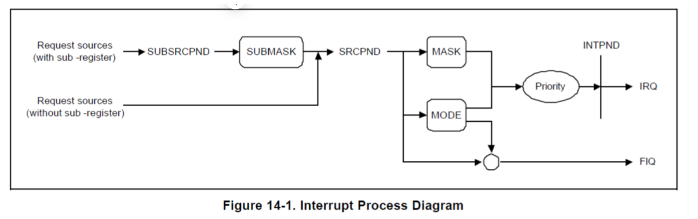

图中是中断处理流程图，描述了中断请求的处理过程，中断信号的行进路线是从SUBSRCND和SRCPND端口进入，经过SUBMASK和MASK筛选，然后经过MODE分类，最后经过INTPND待处理，最终发出FIQ信号表示中断处理完成。

中断信号的行进路线如下：

1. 中断请求首先通过SUBSRCND（子源中断）和SRCPND（源中断）两个端口进入系统。

2. 然后，中断请求会经过SUBMASK（子屏蔽）和MASK（屏蔽）两个端口进行筛选，只有被允许的中断请求才会继续传递下去。

3. 接着，中断请求会经过MODE（模式）端口进行分类，根据不同的模式进行处理。

4. 最后，经过优先级排序后的中断请求会被发送到INTPND（中断待处理）端口，等待处理。

5. 如果中断请求被处理，那么系统会发出一个FIQ（快速中断）信号，表示中断已经完成处理。

##### **分析sys_init.c\debug_swi()函数的执行效果。代码+注释的方式。**

`debug_swi()`函数是作为处理软件中断（SWI）异常的回调，当系统遇到SWI指令时被调用。它首先通过`uart_printf`函数打印一条信息，指出SWI异常发生，并递增全局变量`nCNT`以跟踪异常发生的次数。随后调用`break_point()`函数，用于提供调试时的视觉和听觉反馈。

```c++

void debug_swi(void)

{

    // 记录进入SWI异常的信息，并使全局计数器'nCNT'递增，以追踪异常发生的次数。

    // 输出信息包含当前异常计数。

    uart_printf("!!!进入 SWI 异常. %d\r\n", nCNT+=1);

    // 调用break_point函数，进行调试指示操作，如LED闪烁和蜂鸣。

    break_point();

}

void break_point(void)

{

    int i;

    char m = 200; // 控制闪烁循环次数的计数器

    // 配置PORTF的GPIO设置：

    // - 将GPFCON寄存器的7至4位置为输出模式

    // - 禁用PORTF的上拉电阻，避免与外部电路冲突

    rGPFCON=0x5500;

    rGPFUP=0;

    // 闪烁循环：交替改变GPFDAT（PORTF的数据寄存器）的值，使得连接到PORTF的LED（假设7至4位代表LED）

    // 闪烁，同时在LED亮时发出蜂鸣声，以达到诊断目的的视觉和听觉提示。

    while(m) {

        rGPFDAT=0;                   // 关闭LED（假定低电平有效）

        beep(1);                   // 发出蜂鸣声

        for(i=0;i<20000;i++);      // 短暂延时以维持蜂鸣时长

        rGPFDAT=0xF0;               // 打开LED（假定高电平有效）

        beep(0);                   // 停止蜂鸣

        for(i=0;i<20000;i++);      // 延时以保持LED点亮状态，然后准备切换

        m--;                       // 循环计数减一

    }

}

```

#####  分析2410init.s和2410init.s，并结合课上内容，以EINT3中断（设定为IRQ）为例，说清楚跳中断是如何传入ARM，并最终被执行的，可截取关键代码进行注释描述。

1. **中断初始化阶段**

- **中断控制器配置**：需要在系统的中断控制器（比如Advanced Interrupt Controller, AIC）中配置EINT3对应的中断源，包括中断优先级、触发方式（上升沿、下降沿等）以及中断服务例程（ISR）的入口地址。

- **全局中断使能**：确保全局中断是开启的，通常通过写入特定寄存器（如INTMSK）来完成。

- **IRQ模式设置**：确保CPU的IRQ中断模式是使能的，这通常涉及到修改CPSR寄存器的相应位。

2. **中断触发**

当EINT3中断源发生时，中断控制器会向CPU发送中断请求信号。

3. **中断响应**

- **CPU响应**：CPU检测到中断请求后，如果当前允许中断并且不在更高级别的中断处理中（如FIQ），则保存当前状态（包括PC和其他寄存器）到堆栈，然后切换到IRQ模式。

- 模式切换：使用宏定义HANDLER来简化异常处理程序的设置，比如对于IRQ模式：

  ```

  1HandlerIRQ: HANDLER HandleIRQ

  ```

  这里，HANDLER宏负责设置IRQ模式下的堆栈，并跳转到HandleIRQ

  地址处的中断服务例程。

4. **中断服务例程（ISR）执行**

- **中断向量表**：IRQ模式下，CPU会自动跳转到中断向量表中IRQ模式对应的地址（通常是0x18）执行，该地址存放了一条跳转指令指向实际的IRQ处理程序。

- ISR入口：定义了 IsrIRQ作为IRQ中断处理的起点，其执行流程如下：

  ```

  1IsrIRQ:

  2sub  sp,sp,#4 @ 保留空间存放返回地址

  3stmfd  sp!,{r8-r9} @ 保存工作寄存器

  4ldr  r9,=INTOFFSET @ 获取中断偏移地址

  5ldr  r9,[r9] @ 读取偏移值

  6ldr  r8,=HandleEINT0 @ 获取EINT0的处理函数地址

  7add  r8,r8,r9,lsl #2 @ 根据偏移计算EINT3的处理函数地址

  8ldr  r8,[r8] @ 读取EINT3的ISR地址

  9str  r8,[sp,#8] @ 存储ISR地址

  10ldmfd sp!,{r8-r9,pc} @ 恢复寄存器并跳转到ISR

  ```

  上述代码段展示了如何动态确定具体的中断源（EINT3），并根据偏移量计算出正确的中断处理函数地址，最后执行该ISR。

5. **中断返回**

- 当ISR执行完毕，会执行`ldmfd sp!,{r8-r9,pc}`恢复之前保存的寄存器状态和PC值，从而返回到中断前的执行点

### 二. 以实验包中“STM32F746_Experiment_v1.1\02_GPIO”例程为例子，描述STM32系列嵌入式系统的启动过程（如何调用到main函数的，之前经过了哪些初始化工作）。

STM32系列的启动过程涉及到复位、系统初始化、栈和堆的设置，最后跳转到`main`函数开始执行用户程序。

1. **上电复位（Power-on Reset, POR）**：当STM32微控制器上电时，会经历一个复位过程，此时系统会从地址`0x00000000`开始执行代码。

2. **向量表（Vector Table）**：在地址`0x00000000`处，系统会找到向量表。向量表是一个特殊的数据结构，它包含了一系列的函数指针，这些指针指向了中断处理程序和复位处理程序。

3. **复位处理程序（Reset Handler）**：向量表的第一个条目是复位处理程序的地址。在提供的代码中，复位处理程序是`Reset_Handler`，它被设计为执行一些必要的初始化工作。

4. **系统初始化（SystemInit）**：在`Reset_Handler`中，首先调用了`SystemInit`函数，这个函数执行了一些底层的硬件初始化，比如设置系统时钟、配置内存等。

5. **调用C语言入口点（C Main Function）**：`SystemInit`之后，代码通过`LDR R0, =__main`获取C语言程序的入口点地址，然后使用`BX R0`跳转到`__main`函数开始执行用户代码。

6. **堆和栈的初始化**：在启动代码中，还包含了对栈（Stack）和堆（Heap）的初始化。栈用于存储函数调用时的局部变量和返回地址，而堆用于动态内存分配。

7. **中断处理程序（Interrupt Handlers）**：向量表还包含了中断处理程序的入口地址，这些处理程序在相应的中断事件发生时被调用。

8. 最终 __main 函数会调用用户的 main 函数，进入到用户程序

IIC（I²C）总线和UC-OS II（μC/OS-II）都是嵌入式系统中的重要组成部分，它们的优先级原理有所不同，因为一个是通信协议，另一个是操作系统。以下是对它们各自优先级原理的详细解释：

### I²C 总线的优先级原理

I²C（Inter-Integrated Circuit）是一种多主从、串行、同步的通信总线，通常用于在集成电路之间传输数据。它的优先级控制机制主要通过仲裁和同步来实现。

1. **仲裁（Arbitration）**：

- 当多个主设备试图同时控制总线时，会发生仲裁。

- I²C 总线使用一个线与（wired-AND）逻辑。每个设备都可以看到总线上实际发生的信号。

- 在仲裁过程中，主设备在每个时钟周期发送一个比特并检查总线上实际的信号。如果某个设备发现它发送的比特与总线上的实际比特不符（即它想发送高电平，但总线是低电平），它就会放弃仲裁。

- 最后剩下的设备将继续控制总线。

2. **同步（Synchronization）**：

- I²C 总线上的所有设备共享相同的时钟信号。

- 当多个主设备同时开始通信时，最慢的时钟信号将决定时钟线的实际速度，这样所有设备都能同步工作。

### UC-OS II 的优先级原理

UC-OS II（Micro-Controller Operating Systems Version II）是一个实时操作系统（RTOS），它基于优先级的抢占式调度。

1. **任务优先级**：

- UC-OS II 支持最多 256 个任务优先级（0 到 255），优先级数值越小，优先级越高（0 是最高优先级）。

- 每个任务在创建时被赋予一个唯一的优先级，多个任务不能共享同一个优先级。

2. **抢占式调度**：

- 系统会始终运行就绪队列中优先级最高的任务。

- 如果一个高优先级的任务变为就绪态（例如通过事件触发），它会立即抢占当前正在运行的低优先级任务。

- 这种调度方式确保了系统能够迅速响应高优先级任务的需求。

3. **中断处理**：

- 中断服务程序（ISR）可以改变任务的状态，通常是使某个高优先级任务进入就绪状态。

- 中断处理完成后，UC-OS II 会检查是否有更高优先级的任务需要运行，并根据需要进行任务切换。

4. **任务切换**：

- 任务切换是通过保存当前任务的上下文（寄存器、堆栈指针等）并恢复下一个任务的上下文来实现的。

- 任务切换的开销低，确保实时性能。

通过以上机制，UC-OS II 能够实现高效的实时任务调度，而 I²C 总线通过仲裁和同步机制实现多主设备通信的优先级控制。这两者共同确保了嵌入式系统中通信和任务处理的高效性和可靠性。

嵌入式系统中的指令集编码是指将处理器支持的操作转换为二进制格式，以便处理器能够识别和执行。这一过程涉及指令集架构（ISA）的设计，包括指令格式、操作码、操作数以及地址模式等。以下是嵌入式系统中指令集编码的基本原理和要素：

### 指令集编码的基本原理

1. **指令格式（Instruction Format）**：

- **固定长度格式**：每条指令的长度相同，常见于 RISC（精简指令集计算机）架构。这种格式便于指令解码和管道化处理，但可能浪费存储空间。

- **可变长度格式**：指令长度可以变化，常见于 CISC（复杂指令集计算机）架构。这样可以使得指令更加灵活和高效，但解码较为复杂。

2. **操作码（Opcode）**：

- 操作码是指令中用于指定所执行操作的部分。它通常占据指令的高位部分。

- 操作码长度取决于指令集的复杂性和指令数量。RISC 架构通常使用较少的操作码，CISC 架构可能有更多的操作码。

3. **操作数（Operands）**：

- 操作数是指令中操作的数据，可以是寄存器、内存地址或立即数。

- 操作数的编码方式取决于地址模式（Addressing Mode），如立即数（Immediate）、寄存器（Register）、直接（Direct）、间接（Indirect）、基址变址（Base-Indexed）等。

4. **地址模式（Addressing Mode）**：

- 地址模式决定了如何计算操作数的地址。例如，直接地址模式中，操作数地址直接在指令中给出；而间接地址模式中，操作数地址在寄存器或内存中存储。

### 指令集编码的要素

1. **指令格式设计**：

- 设计指令格式时需要考虑指令的功能和所需的操作数数量。常见的 RISC 指令格式包括：R 型（寄存器到寄存器）、I 型（立即数到寄存器）、J 型（跳转）。

- 固定长度的指令格式示例（RISC 风格）：

2. **操作码设计**：

- 操作码的设计需要确保不同的操作有唯一的编码，并且与指令格式兼容。例如，4 位的操作码可以表示 16 种不同的操作。

- 示例：

```

ADD -> 0001

SUB -> 0010

LOAD -> 0011

```

3. **操作数编码**：

- 操作数的编码方式取决于指令类型和地址模式。寄存器操作数通常是寄存器编号的二进制表示。

- 示例：

```

R1 -> 0001

R2 -> 0010

```

4. **地址模式编码**：

- 不同的地址模式会影响操作数的编码。例如，立即数地址模式中，操作数部分直接包含要操作的值；基址变址模式中，操作数部分包含基址寄存器和变址值。

### 示例

- **指令格式**（32 位固定长度）

- **操作码示例**：

```

ADD -> 0001

SUB -> 0010

LOAD -> 0011

```

- **操作数示例**：

```

R1 -> 0001

R2 -> 0010

```

- **具体指令编码**（假设 ADD 指令将 Rs 和 Rt 相加并存入 Rd）：

```

ADD R1, R2, R3

编码为：0001 0001 0010 0011

```

### 结论

嵌入式系统中的指令集编码涉及对指令格式、操作码、操作数和地址模式的精心设计，以实现高效的指令处理和执行。设计时需要权衡指令解码的复杂性、执行效率和指令集的灵活性。不同架构（如 RISC 和 CISC）在这些方面有不同的设计理念和实现方式。

在嵌入式系统中，中断是指由外部或内部事件触发的、使处理器暂停当前执行的程序，转而执行与该事件相关的特定代码（中断服务程序，ISR）的机制。中断配置是嵌入式系统设计中的关键部分，它涉及中断的优先级管理、中断向量表的设置、中断控制寄存器的配置等。以下是嵌入式系统中中断配置的基本原理和要素：

### 中断配置的基本原理

1. **中断向量表（Interrupt Vector Table）**：

- 中断向量表是一组存储器位置，每个位置存储一个指向中断服务程序（ISR）的指针。

- 每个中断源都有一个唯一的中断向量，当中断发生时，处理器通过中断向量表找到对应的ISR地址并跳转执行。

2. **中断优先级（Interrupt Priority）**：

- 中断优先级决定了在多个中断同时发生时，哪个中断优先得到处理。

- 中断优先级可以是固定的，也可以是可编程的。处理器通常提供中断优先级寄存器，用于设置每个中断的优先级。

3. **中断使能和屏蔽（Enable and Mask）**：

- 中断使能寄存器用于开启或关闭特定中断源。

- 中断屏蔽寄存器用于临时屏蔽特定中断，使其在屏蔽期间不会触发中断服务程序。

4. **中断控制寄存器（Interrupt Control Registers）**：

- 处理器提供一组中断控制寄存器，用于配置中断的各种属性，包括优先级、使能、屏蔽等。

- 常见的中断控制寄存器包括：中断使能寄存器（IER），中断屏蔽寄存器（IMR），中断状态寄存器（ISR），中断优先级寄存器（IPR）等。

### 中断配置的要素

1. **中断向量表设置**：

- 确定中断向量表的位置并初始化向量表，每个向量指向相应的ISR。

- 例如，对于ARM Cortex-M处理器，中断向量表通常存储在程序存储器的起始位置。

2. **中断优先级配置**：

- 配置中断优先级寄存器，确保高优先级的中断可以抢占低优先级的中断。

- 例如，在ARM Cortex-M处理器中，可以使用NVIC（嵌套向量中断控制器）设置中断优先级。

3. **中断使能和屏蔽配置**：

- 配置中断使能寄存器，启用需要响应的中断源。

- 配置中断屏蔽寄存器，临时屏蔽不需要响应的中断源。

- 例如，在ARM Cortex-M处理器中，NVIC中的`NVIC_ISER`寄存器用于使能中断，`NVIC_ICER`寄存器用于禁用中断。

4. **中断服务程序（ISR）编写**：

- 编写与每个中断源对应的ISR，确保在中断发生时能正确处理。

- ISR应尽可能简短，以减少中断处理的时间。通常ISR完成后需清除中断标志，避免重复中断。

### 示例

以下是一个基于ARM Cortex-M处理器的简单中断配置示例：

1. **中断向量表设置**（通常由启动代码初始化）：

```c

void (* const g_pfnVectors[])(void) __attribute__ ((section(".isr_vector"))) = {

(void (*)(void))((unsigned long)&_estack), // Initial stack pointer

Reset_Handler, // Reset handler

NMI_Handler, // NMI handler

HardFault_Handler, // Hard fault handler

// Other system exceptions and interrupts

Timer1_IRQHandler, // Timer1 interrupt handler

// More IRQ handlers

};

```

2. **中断优先级配置**：

```c

void NVIC_Configuration(void) {

NVIC_SetPriority(TIMER1_IRQn, 2); // Set Timer1 interrupt priority to 2

}

```

3. **中断使能和屏蔽配置**：

```c

void Enable_Interrupts(void) {

NVIC_EnableIRQ(TIMER1_IRQn); // Enable Timer1 interrupt

}

```

4. **中断服务程序（ISR）编写**：

```c

void Timer1_IRQHandler(void) {

if (TIMER1->SR & TIMER_SR_UIF) { // Check if update interrupt flag is set

TIMER1->SR &= ~TIMER_SR_UIF; // Clear the interrupt flag

// Handle the interrupt (e.g., toggle an LED)

}

}

```

### 结论

嵌入式系统中的中断配置涉及多个方面，包括中断向量表的设置、中断优先级的管理、中断使能和屏蔽的配置以及中断服务程序的编写。这些配置确保系统能高效响应和处理各种中断事件，提高系统的实时性能和可靠性。通过合理的中断配置，可以确保嵌入式系统在各种复杂环境下稳定运行。